ขั้นตอนการลงทะเบียนเบิกจ่ายตรงกรมบัญชีกลาง (ข้าราชการ)/ อปท.



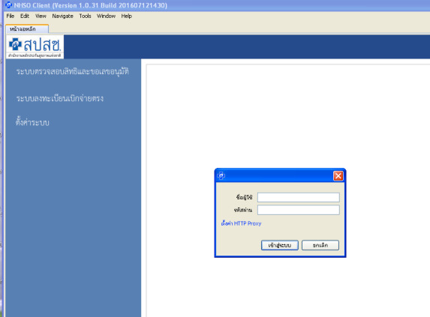

ชื่อผู้ใช้ **530852849915**

รหัสผ่าน **weewe1220**

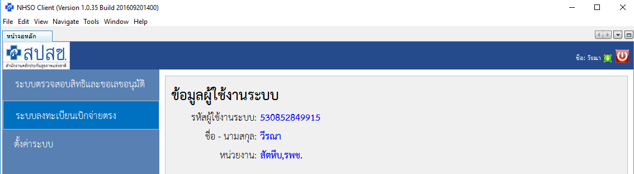

เลือก

ระบบลงทะเบียนเบิกจ่ายตรง

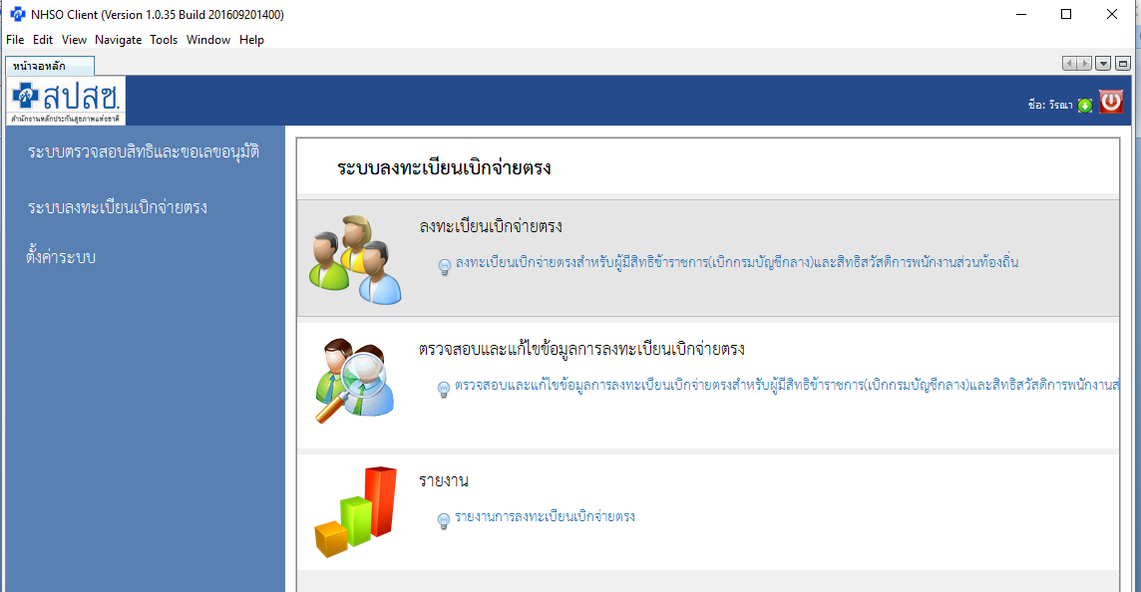

เลือก

ลงทะเบียนเบิกจ่ายตรงตรง

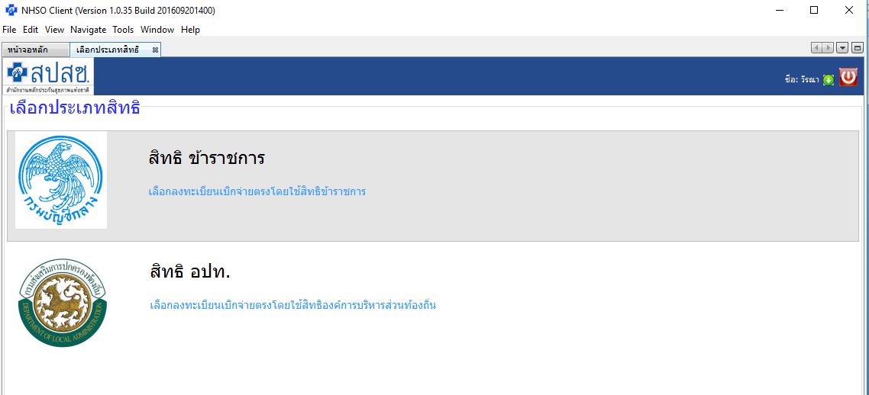

เลือกสิทธิที่ต้องการขึ้นทะเบียน

* สิทธิ ข้าราชการ
* สิทธิ อปท.

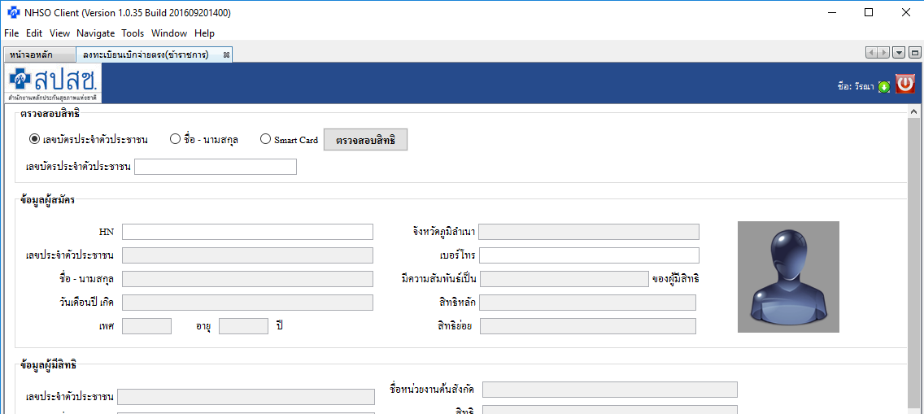

กรอกเลขที่บัตรประชาชนผู้ขอขึ้นทะเบียน

กด ตรวจสอบสิทธิ

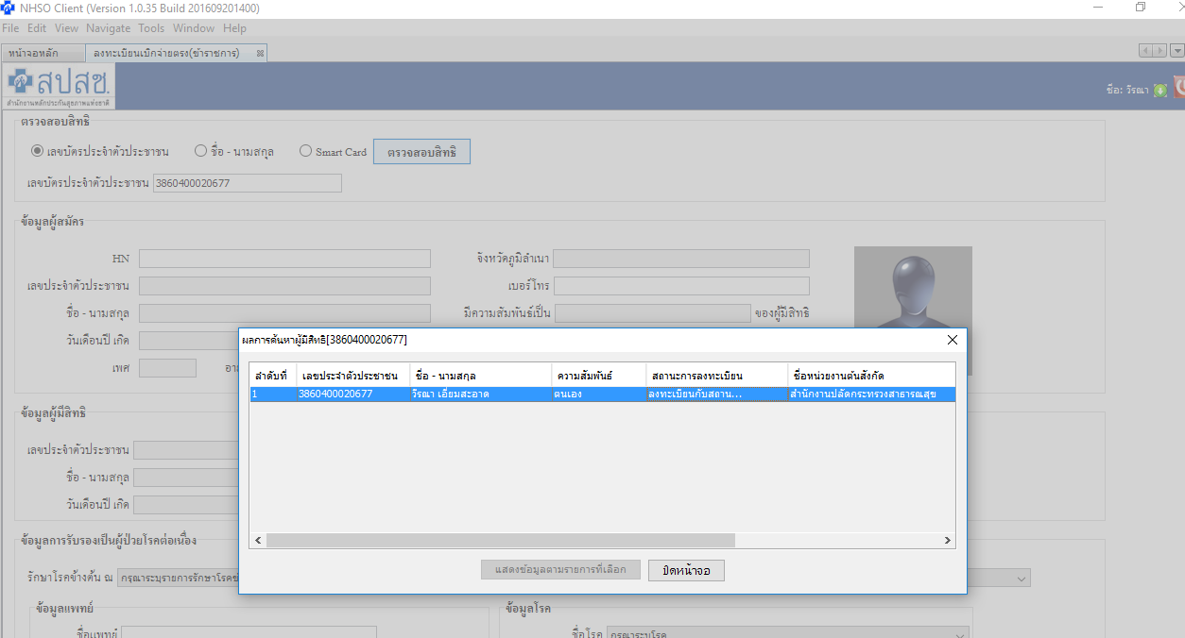

คลิก

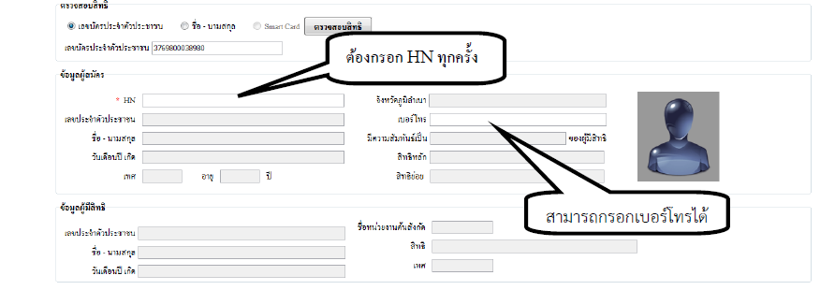

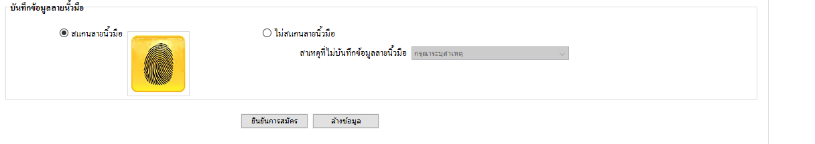

คลิก

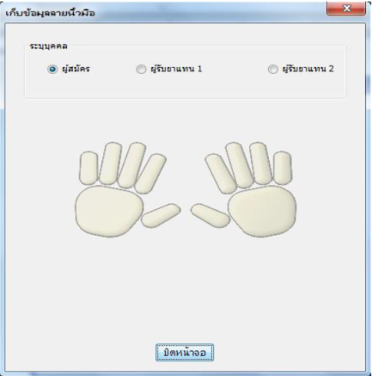

คลิก เลือกนิ้วที่จะ SCAN

เรียบร้อยแล้วกดปิด

กด **ยืนยันการสมัคร**



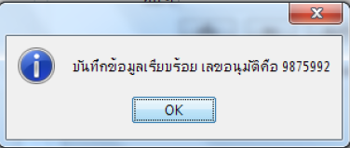

เขียนเลขอนุมัติลงในแบบฟอร์มขึ้นทะเบียน

**กด OK**